I.I.S.  “Asproni-Fermi” sede  Via Falcone | Laboratorio Corsi  - Elettronica  - Informatica | Anno scolastico 2025/2026  Prova n° 2  del  09/02/2026
RELAZIONE TECNICA
Oggetto della prova: Simulazione avviamento scooter

Descrizione e cenno teorico
L’attività di laboratorio ha avuto come obiettivo la simulazione del sistema di avviamento elettrico di uno scooter tramite la realizzazione di un circuito logico su breadboard.
Nei veicoli reali, il sistema di avviamento è progettato in modo tale che il motore possa essere azionato esclusivamente in presenza di determinate condizioni di sicurezza. Queste condizioni possono essere, ad esempio:
- Quadro acceso
- Freno premuto
- Consenso del sistema di sicurezza
- Assenza di blocchi (come il cavalletto inserito)
Dal punto di vista teorico, questo esperimento si può creare usando le porte logiche.
Il motore si attiva solo quando le prime tre condizioni sono attive (1) e la quarta condizione è disattiva (0).
Nel circuito realizzato sono state utilizzate porte logiche AND e OR. La porta AND fornisce un’uscita attiva solo quando tutti gli ingressi sono a livello logico 1, mentre la porta OR fornisce un’uscita attiva quando almeno uno degli ingressi è a livello 1. Combinando opportunamente queste porte è stato possibile realizzare la condizione richiesta: il motorino si attiva solo quando le prime tre condizioni sono attive e la quarta è disattiva.

Data Consegna  23/02/2026 | NOME E COGNOME  Matteo Porcu  Gruppo:  Mirko Meloni, Alessandro Sedda | CLASSE:4SEZ. MATERIA  - ELN e ELT  - SISTEMI  - TELECOMUNICAZIONI

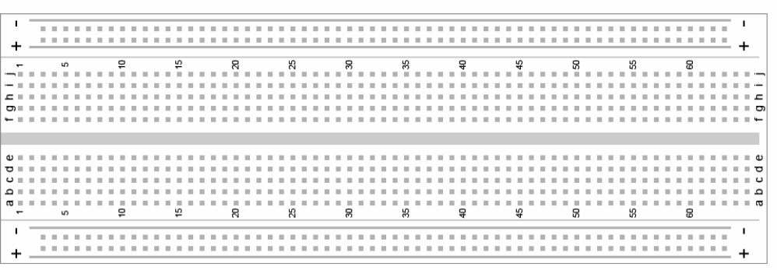
Schemi di principio e montaggio

Video Funzionamento

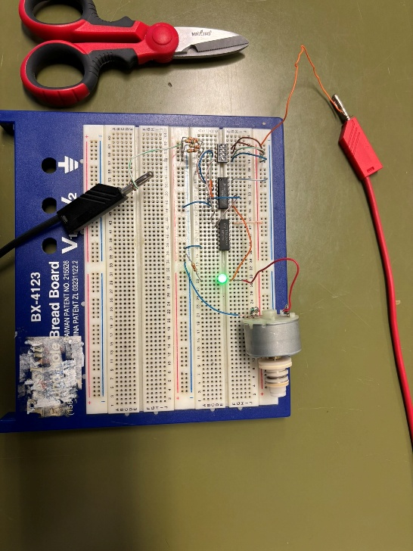

STRUMENTI, APPARECCHI E COMPONENTI USATI PER LA PROVA

Gli Strumenti usati per l’esperimento sono:
- Breadboard
- Banco con corrente continua a 5V
- Motore Elettrico
- 5 Resistenze
- Porte Logiche (And,OR)
- Interrutore 4 poli
- Diodo Led
- Cavi Vari

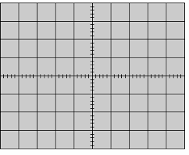
TABELLA calcoli teorici

TABELLA risultati della prova
Eventuali rappresentazioni grafiche.

A | B | C | D | Stato Motore
0 | 0 | 0 | 0 | Spento
1 | 0 | 1 | 0 | Spento
1 | 1 | 0 | 0 | Spento
1 | 1 | 1 | 1 | Spento
1 | 1 | 1 | 0 | Acceso

Relazione tecnica
(esecuzione della prova, dati rilevati, confronto con i dati teorici e considerazioni finali

La prova di laboratorio è stata svolta realizzando su breadboard un circuito logico che simula il sistema di avviamento di uno scooter. Sono state utilizzate porte logiche AND e OR, un interruttore a quattro poli per generare le quattro condizioni di ingresso e un motorino elettrico in corrente continua come uscita del sistema. Dopo aver collegato l’alimentazione alla breadboard, sono stati distribuiti correttamente il positivo e la massa e sono stati inseriti gli integrati delle porte logiche.
Le quattro uscite dell’interruttore sono state collegate agli ingressi del circuito, indicati come A, B, C e D. Le prime tre variabili (A, B e C) sono state collegate a porte AND in modo da ottenere una condizione di consenso totale: questo significa che tutte e tre dovevano essere attive contemporaneamente per poter dare un segnale in uscita. La quarta variabile (D) è stata utilizzata come condizione di blocco, quindi il motore doveva restare spento quando D era attiva. Praticamente il motorino si doveva accendere solo nella situazione A=1, B=1, C=1 e D=0.
Durante la fase di verifica sono state provate diverse combinazioni delle quattro condizioni. Si è osservato che quando almeno una tra A, B o C era a livello logico 0, il motore non si avviava. E, anche quando A, B e C erano tutte attive, se D risultava a 1 il sistema impediva comunque l’accensione. L’unico caso in cui il motorino ha iniziato a girare è stato quando le prime tre condizioni erano attive e la quarta era disattiva. Questo comportamento ha corrisposto con la funzione logica vista in teoria, cioè M = A · B · C · D̅.
Il circuito ha funzionato bene e il risultato ottenuto corrisponde con quello previsto teoricamente. L’esperimento ha permesso di sperimentare in modo pratico il funzionamento delle porte logiche e di un motore di avviamento di uno scooter.

Indicatori per la correzione
1) Rispetto della consegna | 2) Descrizione delle apparecchiature e degli  strumenti | 3) Schemi  circuitali e di misura | 4) Linguaggio utilizzato | 5) Linguaggio tecnico
6) Immagini  grafici e tabelle | 7) Informazione fornita | 8) Presentazione dei risultati | 9) Considerazioni personali | 10) Originalità elaborato

Insegnante teorico |  | ITP
 | Data e Voto finale

